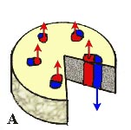**Samenvatting biologie – transport**

**BASISSTOF 1**

Transport systemen:

**Houtvaten**

* Water en mineralen (anorganische sapstroom)
* omHoog
* Verdamping en **capillaire werking**

**Bastvaten (zeefvaten)**

* Water en **assimilatie** producten bv glucose (organische sapstroom)
* Naar Beneden
* Zitten aan buitenkant

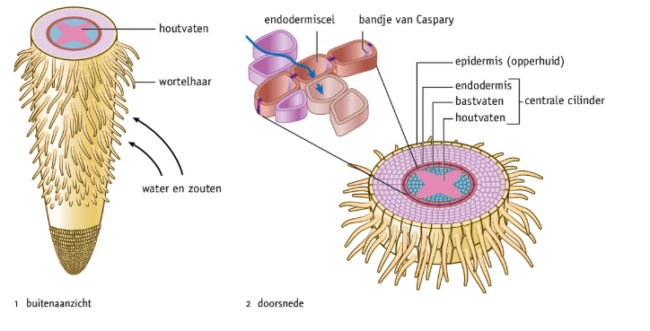Transport in houtvaten:

* **Diffusie** -> water en mineralen tussen de cellen door
* **Selectief actief transport** -> mineralen worden actief opgenomen bij endodermis🡪 daardoor osmose. Gevolg :
* 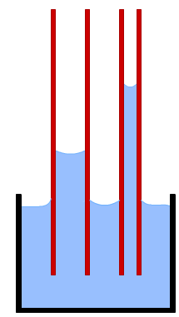**Worteldruk** = water met minerelen worden omhoog geduwd

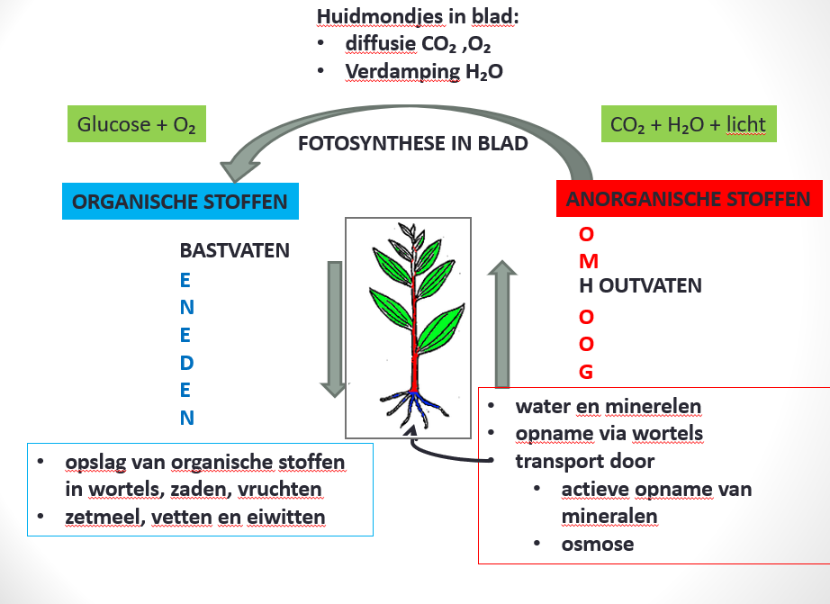

Verdaming van water in planten wordt gedaan mbv huidmondjes die openen of sluiten

**Capillaire werking** zorgt ook voor transport in planten:

* water kruipt omhoog in nauwe buizen
* Enkel **diffusie** als transport komt alleen voor in kleine organismen.
* **Bloedsomloop** is voor grotere organismen en afstanden.

**VOORKENNIS:**

Functies van bloed

* **Transport** van :
  + Voedingsstoffen
  + Zuurstof
  + Afvalstoffen
  + CO₂
  + hormonen
  + **Warmte**
* Handhaven **constant intern milieu**
* **Afweer** tegen ziekteverwekkers
* Herstellen van beschadigingen door **stolling**

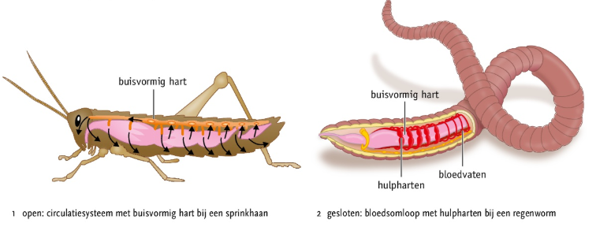Type circulatie systemen:

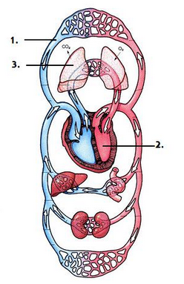**Enkelvoudig** = hart pompt bloed 1x rond.

* Afbeelding met tekst

  Automatisch gegenereerde beschrijvingVissen

**Dubbel** = bloed gaat 2x door het hart.

* Voordeel: bloed stroomt sneller (O2 en voeding komen sneller bij bestemming)

**Open** = bloed kan vrij door het lichaam stromen.

* Bij geleedpotigen als sprinkhanen en spinnen

**Gesloten** = bloed bevindt zich alleen in bloedvaten.

* Bv mensen maar ook wormen

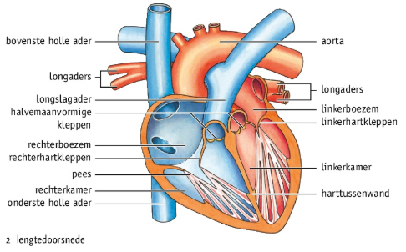

**BASISSTOF 2**

De bouw van het hart

* **Kransslagaders**
  + Aftakking van **aorta**
  + Zuurstof aanvoeren
* **Kransaders** 
  + Monden in boezem uit
  + Afvoer van CO2 en afvalstoffen
* **Hartkleppen** in hart : scheiding van boezem en kamer
* **Half maanvormige kleppen** aan het begin van de **aorta** en **longslagader**

Het verloop van een hartklopping

**Systole=** samentrekken van het hart

**Diastole=** ontspannen van het hart

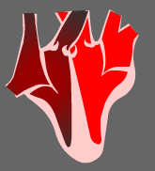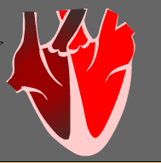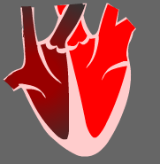

Hartpauze

**Halvemaanvormige**

kleppen slaan dicht

Samentrekken **boezems**

Bloed stroomt de **kamers** in

Druk in de **kamers** stijgt

**Hartkleppen** slaan dicht

Samentrekken kamers

**Halvemaanvormige** kleppen gaan open

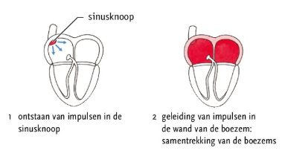Hartritme:

Ontstaat door stimulatie van de **sinusknoop**:

* 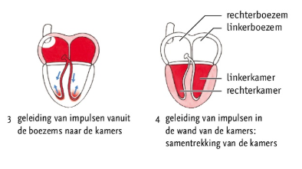Is een soort **zenuwcel** in de rechter boezem.

1. Impulsen ontstaan in de sinusknoop.
2. Impulsen gaan naar het spierweefsel van de boezems
3. Impulsen gaan naar het spierweefsel van de kamers
4. Herstelfase
5. Nieuw impuls ontstaat er in de sinusknoop

* **Hartslagfrequentie** = **aantal** slagen per minuut
  + Wordt beïnvloed door het **autonome** zenuwstelsel
  + Negatieve terugkoppeling
* 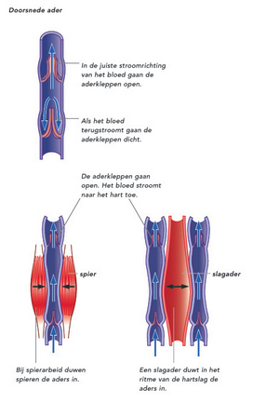**Slagvolume** = **hoeveelheid** bloed die per hartslag wordt weggepompt

**BASISSTOF 3**

Slagaders:

* Bloed stoomt van hart weg
* Elastisch, zet uit bij hartslag(klopt)
* Dikke wand
* Diep in lichaam
* Bloeddruk hoog
* Geen kleppen
* ***Aorta en longslagader hebben wel halfmaanvormige kleppen***
* Bloed stroomt snel

Aders:

* Bloed stroomt naar hart toe
* Dunne wand
* Liggen meer aan oppervlakte
* Bloeddruk laag, stroming lag
* Kleppen
* Bloed stroomt langzaam
* Gaat tegen zwaartekracht in dus gaat terug naar hart mbv spieren, slagaders en kleppen

Haarvaten:

* 1 cellaag dik
* Zorgt voor uitwisseling van stoffen naar weefselcellen
* Stroomt het langzaamst door grote hoeveelheid vaten waarover het bloed verdeeld wordt.

Poortader (uitzondering!)

* Gaat van maag-darmkanaal naar het lever
* Zodat de lever alle producten van het verteringssysteem kan nakijken.
* Ook houdt het de glucose concentratie in stand

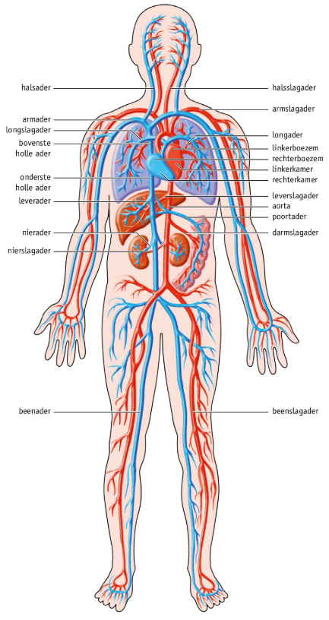Stroomsnelheid van bloed:

* **Haarvaten** bevatten glad spierweefsel
* *Aansturing door:*
* *Dwarsgestreept spierweefsel =* ***animale*** *zenuwstelsel*
* Hierdoor kunnen de haarvaten vernauwen of verwijden.
* Zo kan de bloedtoevoer in organen veranderen.
* Bij lichamelijke inspanning
* Spieren meer doorbloeding
* Huid meer doorbloeding

Bloeddruk

* Druk van het bloed tegen de wand van de bloedvaten en hart
* Linkerkamer bouwt druk op bij samentrekken.
* Wordt bepaalt door:
* Hartslag
* Weerstand van slagader
* Diameter van slagader
* Bloedvolume
* Bovendruk= druk in de bloedvaten als de kamers samentrekken
* Onderdruk = druk in de bloedvaten tijdens de hartpauze

Toepassingen:

**Sladaderverkalking**

* + afzetting cholesterol tegen wand en kalk
  + verstopping krans**slag**aders
  + afsterven cellen erachter door zuurstofgebrek ( geen dissimilatie mogelijk)

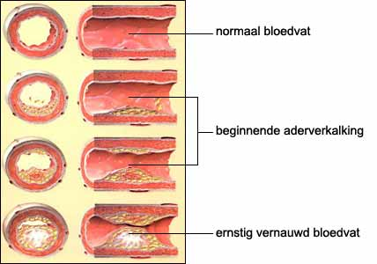**Vernauwing door afzetting van cholesterol** of kalk

* + Gevolg: bloedvaten **minder elastisch,** gevolg: **hoge bloeddruk**
  + en **ruw** van binnen -> bloedingen of trombose in:
    - de bloedvaten van hersenen
    - de krans**slag**aders van het hart

**Hartafwijkingen**

* + Gaatje tussen de kamers
  + Gaatje tussen de boezems
  + Lekkende halfmaanvormige kleppen
  + Slecht sluitende hartkleppen
  + Hartritmestoornis

**BASISSTOF 4**

Het bloed:  
**Bloedplasma**: *(55%)*

* Water *(91%)*
* Plasma eiwitten (voor vervoer vetten)
* Opgeloste stoffen
* Voedingsstoffen
* Afvalstoffen
* Hormonen/enzymen
* Osmotische waarde = 0,9 NaCl

**Vaste bestandsdelen:**

* Rode bloedcellen (O2 transport, *95%*)
* Witte bloedcellen (immuunsysteem, *<1%*)
* Bloedplaatjes (stolling*, 5%*)

Rode bloedcellen:

* Bevatten geen kern dus niet geschikt voor DNA onderzoek
* Bevatten hemoglobine (een ijzer-bevattende eiwit) -> zuurstof bindende stof
* 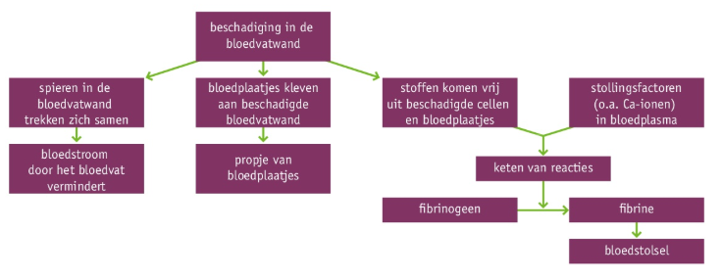Hemoglobine zorgt ook voor rode kleur

Bloedplaatjes:

* Zorgt voor bloedstolling
* Bevat geen celkern want -> zijn delen van kapotte cellen
* Proces van bloedstolling:

Witte bloedcellen:

* Wel een celkern
* Maken ziekteverwekkers onschadelijk
* Geen vaste vorm want ze moeten door bv celwanden heenkomen
* 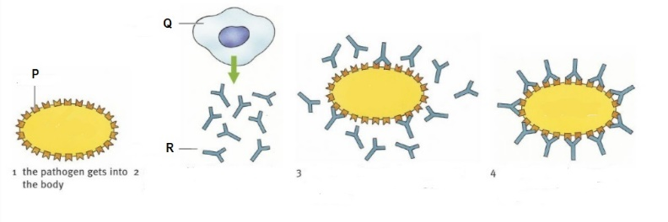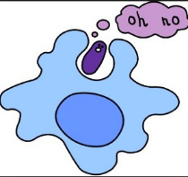2 type bestrijding:
* Fagocytose, de ziekteverwekker opnemen en ze intercellulair onschadelijk maken
* Aanmaken van antistoffen (deze gaan nooit weg)

**BASISSTOF 5**

Lymfevaatstelsel

* Transport -> **lymfe** terug voeren naar bloedvatenstelsel
* Toepassing: oedeemBescherming tegen ziekteverwekkers
* Toepassing: leukemie

Eind haarvat :

Bloedplasma heeft hogere osmotische waarde dan weefselvloeistof

Vocht terug naar de haarvaten

Begin haarvat :

Hoge bloeddruk

Vocht gaat uit het haarvat naar het weefsel

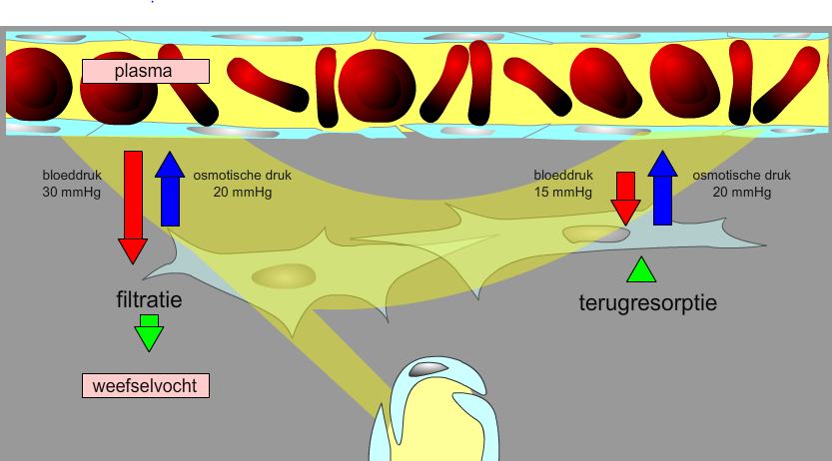

LYMFE?????